**Primary key:**

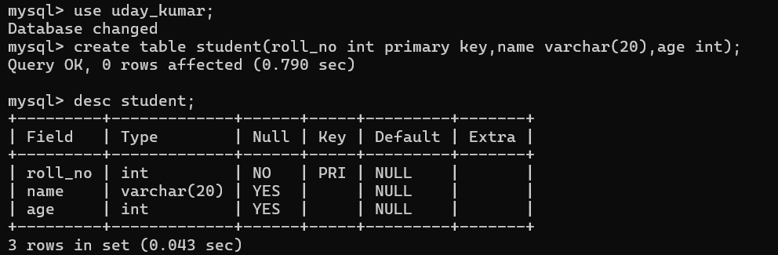

**Foreign key:**

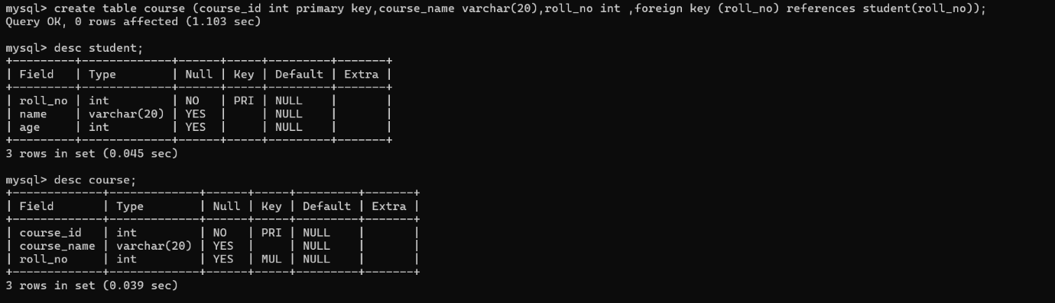

**Unique key:**

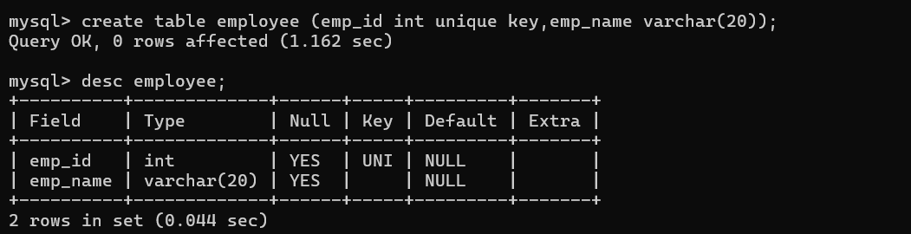

**Check:**

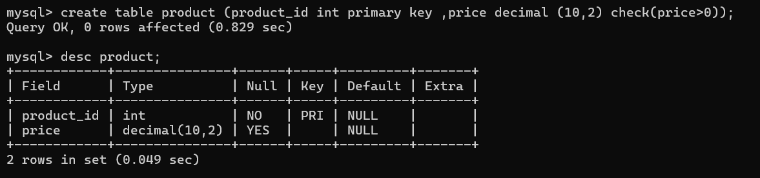

**Default:**

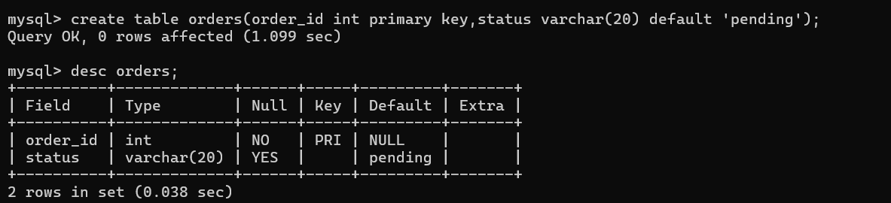

**Null:**

